Компьютер (англ. computer ‒ «вычислитель»), электронная вычислительная машина (ЭВМ) ‒ вычислительная машина, предназначенная для передачи, хранения и обработки информации.

Устройство компьютера
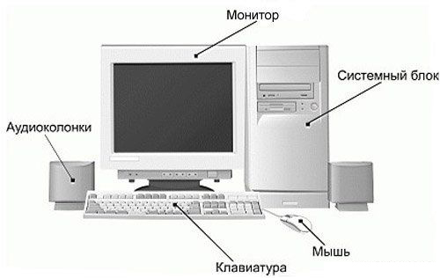
- Системный блок (основное устройство).
- Монитор (устройство вывода).
- Клавиатура (устройство ввода).
- Мышь (устройство ввода).
Также к компьютеру могут подключаться различные устройства ввода-вывода такие как:
  - колонки (наушники);
  - принтер; ‒ устройства вывода.
  - плоттер;
  - сканер;
  - микрофон; ‒ устройства ввода.
  - веб-камера;

Основные характеристики:
  - тактовая частота центрального процессора;
  - объём оперативной памяти;
  - объём жёсткого диска;
  - тип графического процессора и объём видеопамяти;

